  Пермская краевая организация профсоюза работников здравоохранения РФ | №7 (2012)
Информационный листок

Размеры стандартных вычетов
по НДФЛ 2012 года:

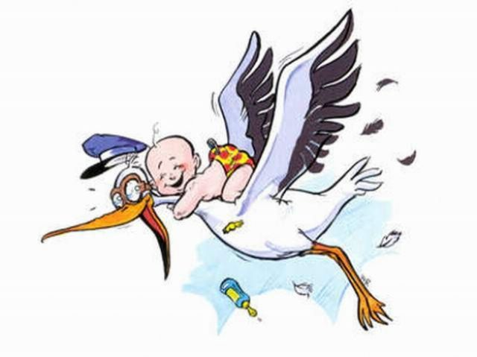
Первый ребенок – 1.400 руб.
Второй ребенок – 1.400 руб.
Третий и каждый следующий ребенок – 3.000 руб.
Ребенок-инвалид до 18 лет – 3.000 руб.
Учашийся-инвалид I или II группы до 24 лет – 3.000 руб.

Внимание!!! Вычет на работника с 2012 года в размере 400 рублей отменен.

Вычет на третьего ребенка предоставляется за каждый месяц налогового периода. А если мать является одинокой, то в двойном размере. То есть 6.000 рублей вне зависимости от возраста других детей.

Учитывая, что налоговый вычет производится на каждого ребенка в возрасте до 18 лет, а также на каждого учащегося очной формы обучения, аспиранта, ординатора, интерна, студента, курсанта в возрасте до 24 лет, при определении применяемого размера стандартного налогового вычета учитывается общее количество детей, то есть первый ребенок - это наиболее старший по возрасту ребенок вне зависимости от того, предоставляется на него вычет или нет. Очередность детей определяется в хронологическом порядке по дате рождения независимо от их возраста, в том числе в случае, если один из детей умер.

Напоминаем, что применение стандартных вычетов по НДФЛ 2012 года, как и в этом по-прежнему правомерно до наступления лимита в доходах работника, равного 280.000 руб.

WWW.PKOPRZ.UCOZ.RU

